УЧРЕЖДЕНИЕ ОБРАЗОВАНИЯ «БЕЛОРУССКИЙ ГОСУДАРСТВЕННЫЙ ТЕХНОЛОГИЧЕСКИЙ УНИВЕРСИТЕТ»

Факультет информационных технологий

Кафедра программной инженерии

**Отчёт по лабораторной работе №2**

**по дисциплине «Дизайн пользовательских интерфейсов»**

**на тему «Формулировка цели и задач бизнес-продукта. Обзор и анализ аналогичных решений. Составление и применение референса. Подготовка мудборда»**

Выполнил:

Студент 2 курса 8 группы

Семёнов Даниил Вячеславович

Преподаватель: Хартанович А. А.

Минск

2025

**Цель работы:** сформулировать цели и задачи выбранного бизнес-продукта, проанализировать аналогичные решения и подготовить мудборд для будущего дизайн-проекта.

**Тема проекта:** в качестве темы проекта выбран «Сайт кондитерской»

**Цели и задачи пользователя:**

**Цели пользователя:**

* Найти информацию о продукции, ценах, акциях и контактах кондитерской.
* Быстро и удобно заказать кондитерские изделия онлайн с доставкой или самовывозом.
* Видеть фотографии и описания товаров, чтобы выбрать подходящие изделия.
* Чтение отзывов других клиентов для принятия решения о покупке.
* Получение информации о текущих акциях, скидках и специальных предложениях.
* Легкий доступ к информации о местоположении кондитерской и контактных данных.

**Задачи пользователя:**

* Найти нужный продукт или категорию товаров.
* Оформить заказ с минимальными усилиями.
* Уточнить условия доставки и оплаты.
* Прочитать отзывы о работе кондитерской.
* Оставить отзыв о работе кондитерской.

**Цели бизнеса:**

* Привлечение новых клиентов и увеличение среднего чека за счет онлайн-заказов.
* Предоставление удобного инструмента для заказа и взаимодействия с клиентами.
* Уменьшение нагрузки на сотрудников за счет автоматизации заказов через сайт.

**Задачи бизнеса:**

* Разработать удобный и интуитивно понятный интерфейс сайта.
* Интегрировать систему онлайн-заказов с возможностью оплаты.
* Реализовать функционал для управления акциями и скидками..
* Настроить аналитику для отслеживания поведения пользователей и эффективности сайта.

**Обзор и анализ аналогичных решений**

**1. Критерии для сравнения.**

**Функционал:**

* Поиск товаров по различным критериям(по категории, цене).
* Фильтрация товаров.
* Наличие каталога продукции.
* Наличие корзины товаров.
* Покупка и оплата товаров через сайт.

**Интерфейс:**

* Интуитивно понятная навигация по сайту.
* Адаптивный дизайн.
* Эстетический внешний вид
* Чёткое представление информации о товарах.

**Удобство пользования:**

* Быстрая загрузка страниц.
* Просто процесс оформления заказа
* Удобный процесс оплаты.
* Лёгкий доступ к контактной информации.

**2. Конкуренты**

**Со схожей тематикой и функциональностью:**

1. **Cakes.by**

На рисунке 1 представлена главная страница сайта Cakes.by:

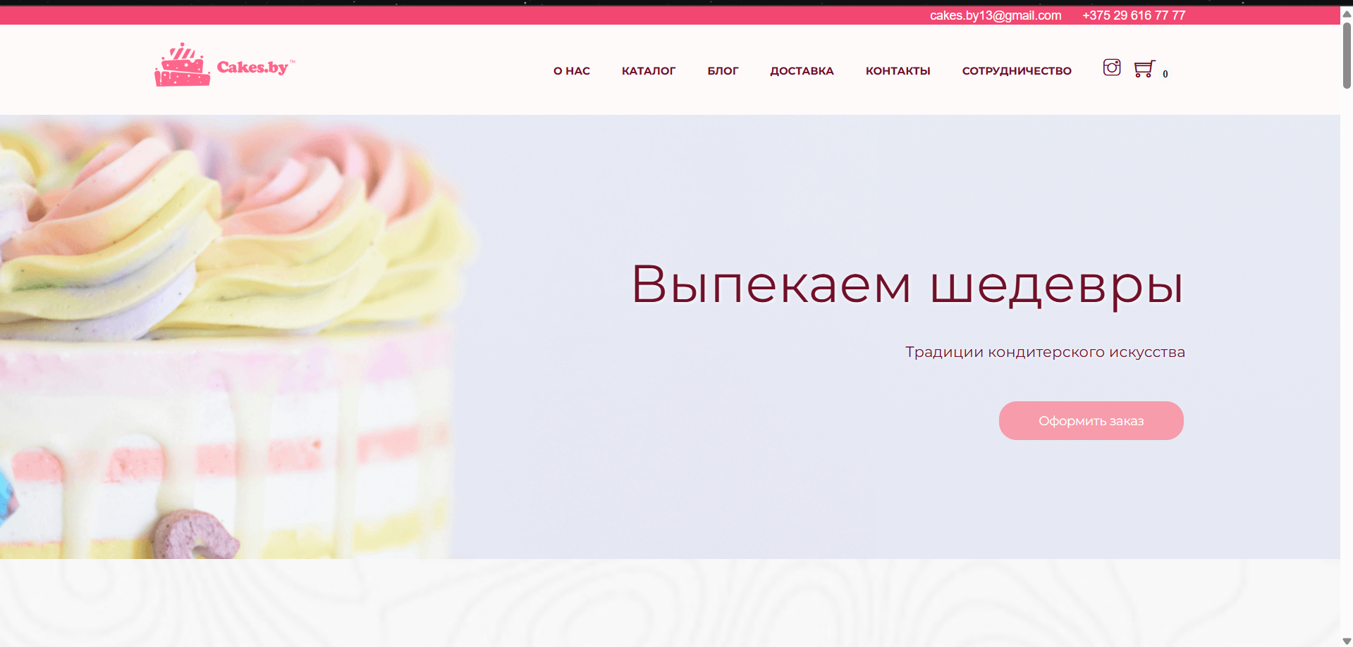

Рисунок 1 – Главная страница сайта Cakes.by

Данный сайт имеет каталог товаров с различным категориями товаров. Пользователи могут выбрать определённую категорию и внутри неё выбрать необходимый товар. Каталог товаров представлен на рисунке 2:

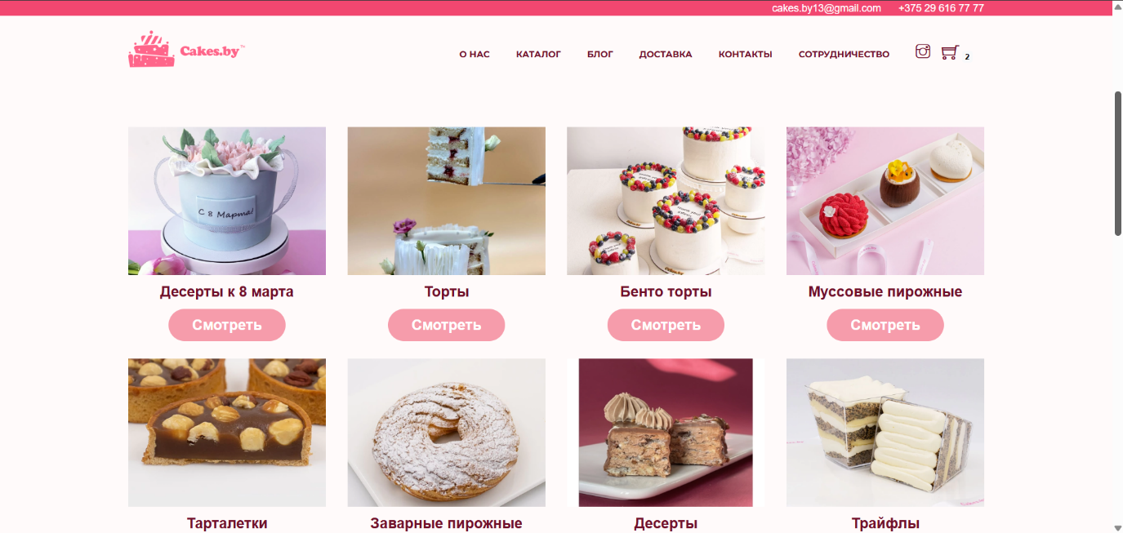

Рисунок 2 – Каталог товаров

Фильтрация товаров осуществляется путём выбора необходимой категории, а также границ цены товара. На сайте присутствует корзина товаров, в которой мы выбираем количество добавленного товара, контактные данные, способ оплаты и получения. Корзина товаров представлена на рисунке 3:

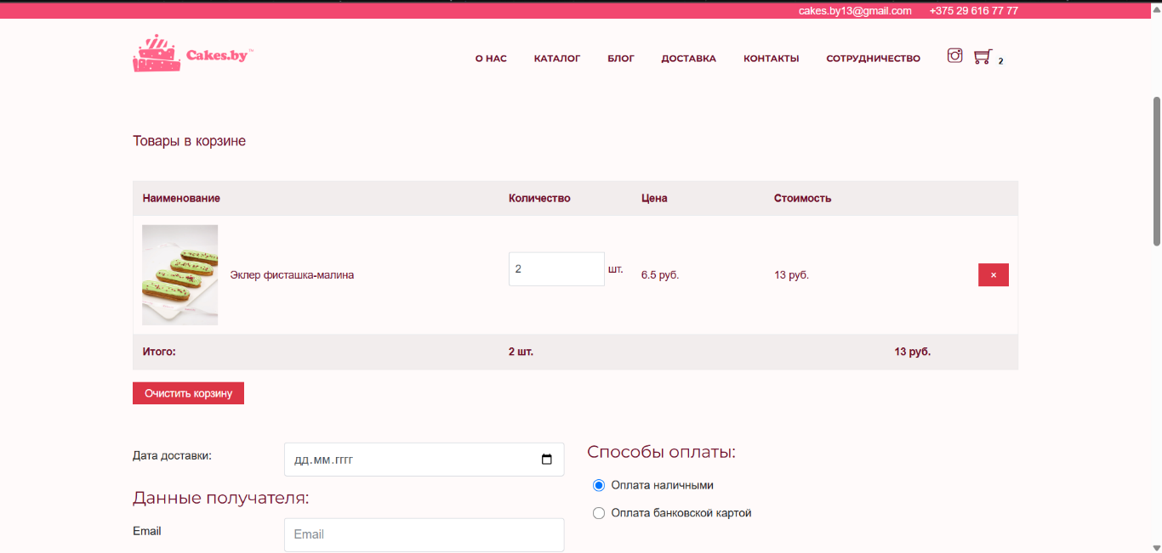

Рисунок 3 – Корзина товаров

Что касается навигации, здесь она достаточно понятная, разделы сайта легко доступны и позволяют найти нужную информацию.

В карточках товаров представлена информация о цене и внешнем виде товара. Она представлена на рисунке 4:

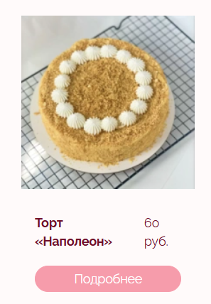

Рисунок 4 – Карточка товара

При нажатии на карточку мы видим расширенную информацию о товаре. Информация о товаре представлена на рисунке 5:

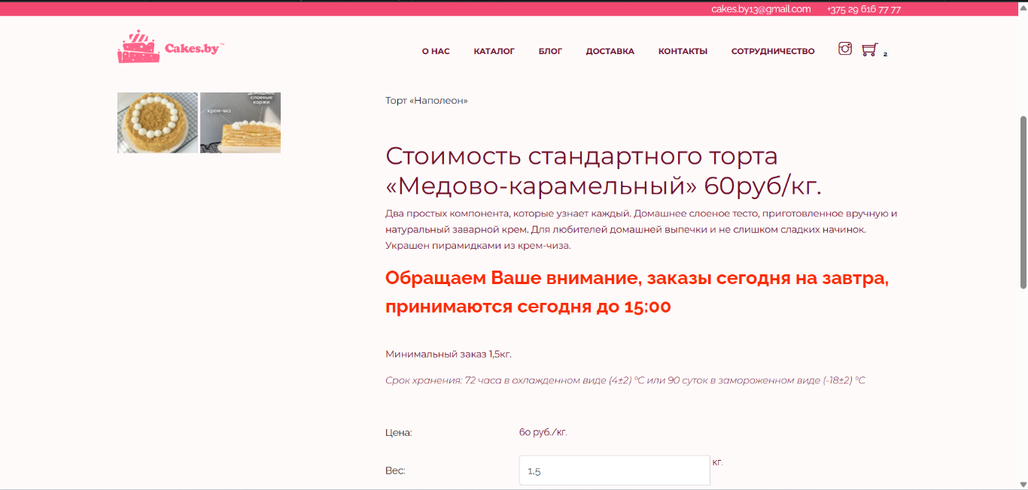

Рисунок 5 – Расширенная информация о товаре

Сайт имеет плохой адаптивный дизайн, т.к. у пользователей мобильной версии пропадает навигационное меню в шапке сайта, что делает навигацию по сайту неудобной.

Внешний вид сайта оставляет желать лучшего, т.к. оформление выполнено не в самом лучшем стиле.

Сайт обеспечивает не самую быструю загрузку страниц.

Процесс оформления заказа простой и понятный. Пользователи легко могут выбрать необходимые товары, ввести данные об оплате и способе получения.

Контактная информация удобно предоставлена для пользователей. Они могут быстро найти контактные данные и обратиться за помощью в случае необходимости.

После пользования сайтом Cakes.by остались не самые приятные воспоминания из-за плохого дизайна, оптимизации и отсутствием хорошо рабочей мобильной версией. Хоть сайт и обладает понятным интерфейсом, простотой навигации и удобством оформления заказа это не перекрывает указанные выше минусы.

1. **Spadchyna-kond.by**

На рисунке 6 представлена главная страница сайта:

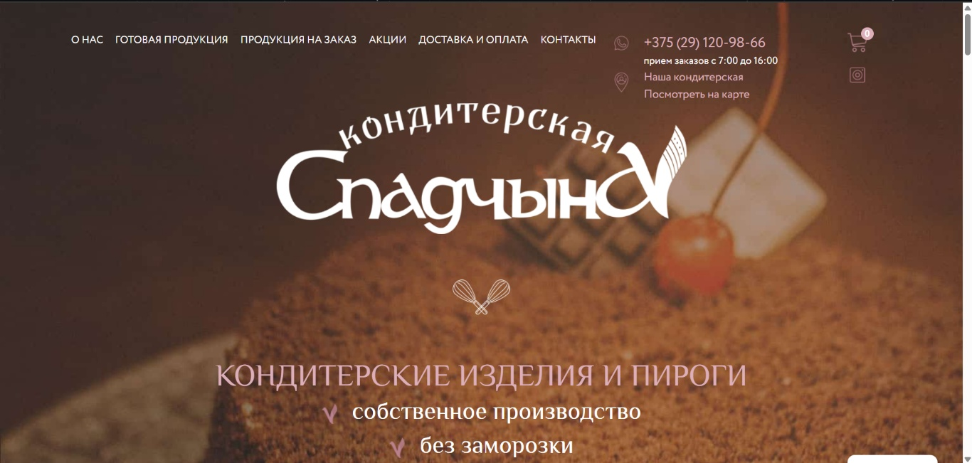

Рисунок 6 – Главная страница сайта spadchyna-kond.by

Также, как и у предыдущего аналога, сайт имеет каталог товаров с различными категориями. Однако стоит отметить, что здесь нет никаких фильтров и сортировок, что усложняет процесс поиска необходимого товара. Каталог представлен на рисунке 7:

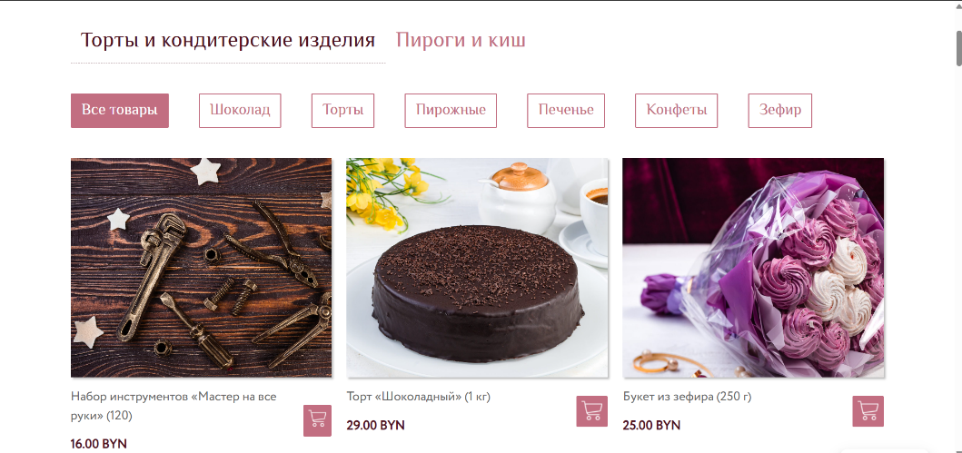

Рисунок 7 – Каталог товаров

Также на сайте присутствует удобная корзина товаров, где можно легко оформить заказ. Кроме того, есть возможность оставлять отзывы о купленных товарах.

Процесс оформления заказа интуитивно понятен и удобен. Пользователь без труда сможет выбрать нужные товары, указать способ оплаты и оформить доставку.  
Контактная информация размещена в удобном формате, что позволяет быстро найти нужные данные и обратиться к поддержке.

Сайт имеет адаптивный дизайн, который обеспечивает удобство использования на различных устройствах, включая компьютеры, планшеты и смартфоны. Демонстрация адаптивности сайта представлена на рисунке 8:

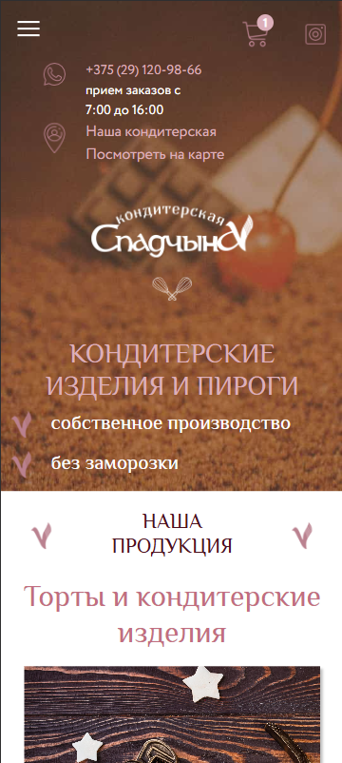

Рисунок 8 – Демонстрация адаптивности дизайна

Внешний вид этого сайта гораздо лучше, чем у предыдущего аналога. Этот дизайн направлен на создание приятного и удобного пользовательского опыта, подчеркивая качество и свежесть продукции кондитерской.

Кроме того, быстрота работы сайта положительно влияет на пользовательский опыт.

В целом, сайт успешно подчеркивает качество продукции и создает положительное впечатление, но добавление функций фильтрации и сортировки могло бы значительно улучшить пользовательский опыт.

1. **Valenka.by**

На рисунке 9 представлена главная страница сайта:

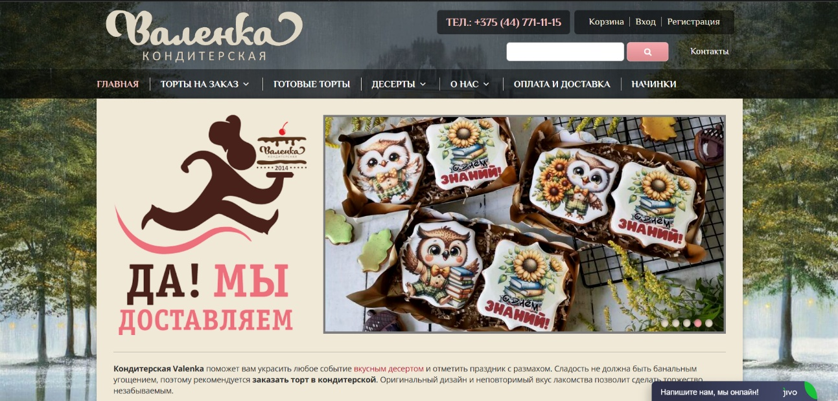

Рисунок 9 – Главная страница сайта Valenka.by

Дизайн сайта не самый приятный, использование не самых лучших шрифтов на фоне представленной цветовой гаммы в результате дают не самое лучшее оформление.

Сайт имеет каталог товаров, включающий различные категории кондитерских изделий. Однако, как и в случае с предыдущим сайтом, здесь отсутствуют фильтры и сортировки, что затрудняет поиск конкретного товара. Каталог представлен в удобном формате, но отсутствие дополнительных функций могло бы улучшить навигацию. Каталог представлен на рисунке 10:

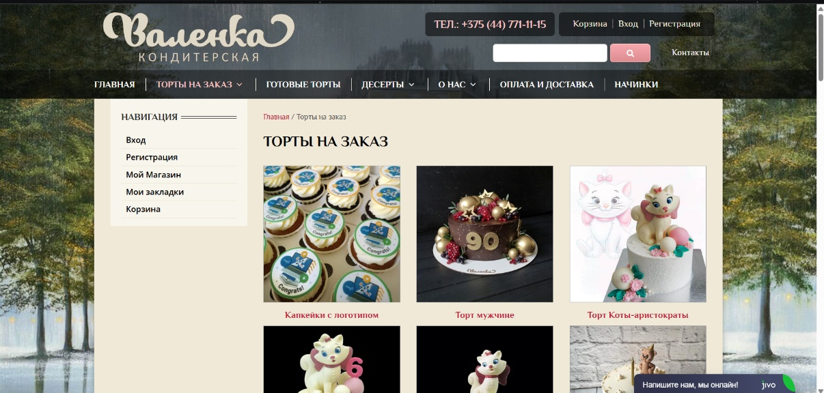

Рисунок 10 – Каталог товаров

Сайт предлагает удобную корзину для покупок, где пользователи могут легко оформлять заказы. Процесс оформления заказа интуитивно понятен: пользователю не составит труда выбрать необходимые товары, указать способ оплаты и оформить доставку. Это создает положительный опыт взаимодействия с сайтом. Кроме того следует отметить возможность регистрации на сайте, позволяющая видеть историю покупок, возможность оставлять отзывы и применять различные бонусы. Форма регистрации представлена на рисунке 11:

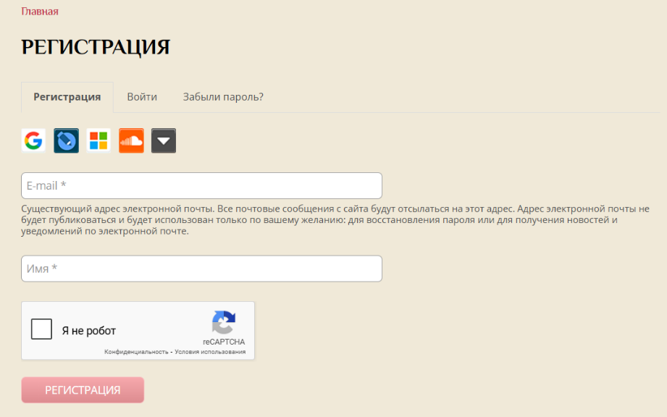

Рисунок 11 – Форма регистрации

Контактная информация представлена в доступном формате, что позволяет быстро находить нужные данные для обращения в службу поддержки. Это важный аспект, который способствует повышению уровня доверия к сайту.

Сайт имеет адаптивный дизайн, что обеспечивает комфортное использование на различных устройствах, включая компьютеры, планшеты и смартфоны. Это особенно важно в современном мире, когда пользователи используют разнообразные платформы для доступа к интернету.

Быстрота работы сайта также положительно влияет на пользовательский опыт, минимизируя время ожидания.

В целом, сайт valenka.by успешно демонстрирует качество своей продукции и создает положительное впечатление о кондитерской. Однако для улучшения пользовательского опыта можно было бы рассмотреть добавление функций фильтрации и сортировки в каталог товаров, а также пересмотреть дизайнерское оформление сайта.

**С другой тематикой и схожей функциональностью:**

1. **Domino’s.by**

Главная страница сайта представлена на рисунке 12:

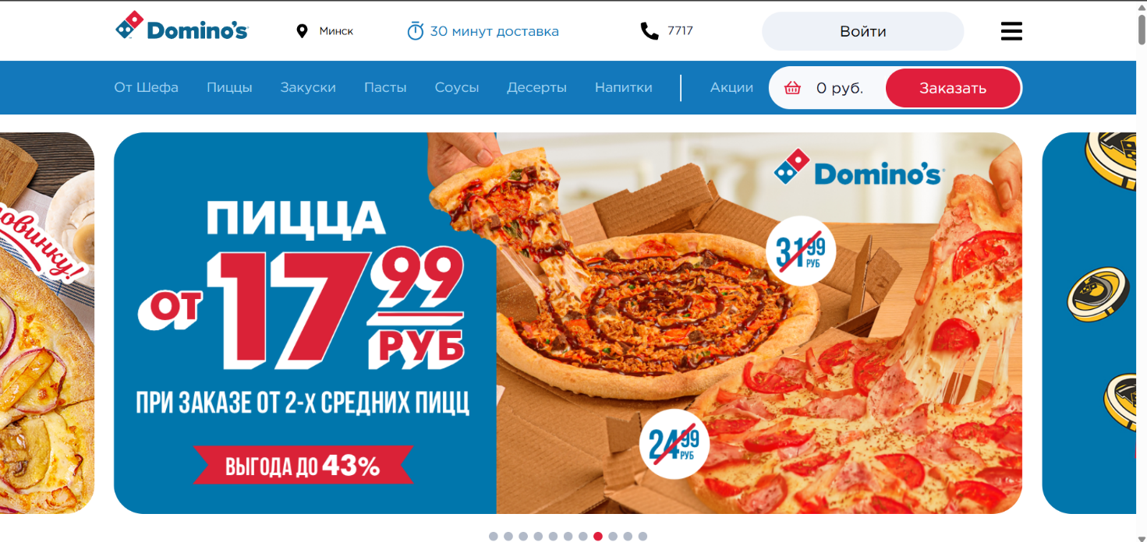

Рисунок 12 – Главная страница сайта Domino’s.by

Dominos.by является непрямым конкурентом, т.к. компания занимается продажей и доставкой пиццы, но при этом она ориентирована на ту же целевую аудиторию.

Главная страница сайта Domino's выполнена в современном и минималистичном стиле. В верхней части страницы расположены основные элементы навигации. Это позволяет пользователям легко находить нужную информацию и переходить к интересующим их разделам.

В центральной части страницы размещено привлекательное описание новых предложений, что подчеркивает уникальность и качество продукции. Упоминается возможность доставки за 30 минут, что является важным преимуществом для клиентов.

Сайт предлагает каталог товаров с различными категориями, такими как Пиццы, Закуски, Пасты, Соусы, Десерты, Напитки. Каталог хорошо организован, имеются сортировки, что упрощает поиск нужного товара. В карточках товаров можно лего выбрать размер и основу пиццы. Карточка товара представлена на рисунке 13:

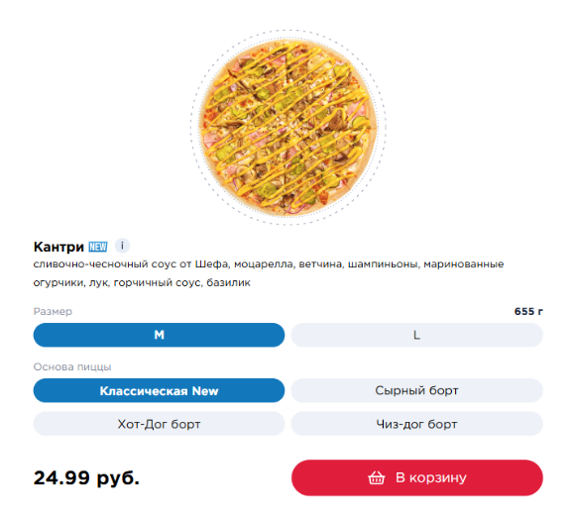

Рисунок 13 – Карточка товара

На сайте присутствует удобная корзина товаров, где пользователь может легко оформить заказ. Процесс оформления заказа интуитивно понятен: пользователь выбирает товары, указывает способ оплаты и оформляет доставку. Это делает процесс покупки быстрым и удобным. Стоит отметить, что присутствует система рекомендаций, которая предлагает добавить что-то ещё в корзину к уже добавленным товарам. Это продемонстрировано на рисунке 14:

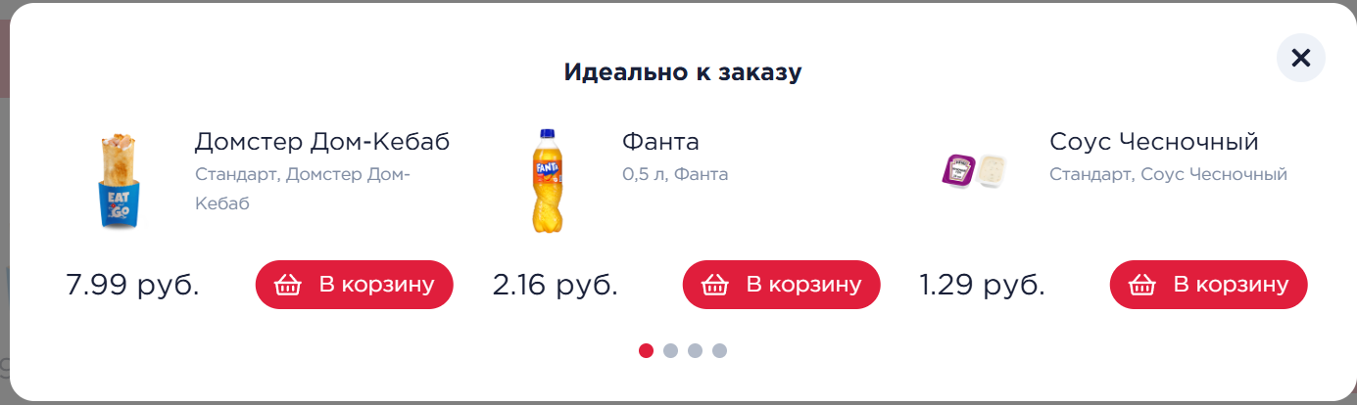

Рисунок 14 – Рекомендации в корзине

Есть возможность оставлять отзывы о купленных товарах, что помогает другим пользователям принимать решения и повышает доверие к Domino's.

Контактная информация размещена в удобном формате, что позволяет быстро найти нужные данные и обратиться в поддержку. Это важно для клиентов, которые хотят уточнить детали заказа или задать вопросы.

Сайт имеет адаптивный дизайн, который обеспечивает удобство использования на различных устройствах, включая компьютеры, планшеты и смартфоны. Это делает сайт доступным для широкой аудитории. Демонстрация адаптивности представлена на рисунке 15:

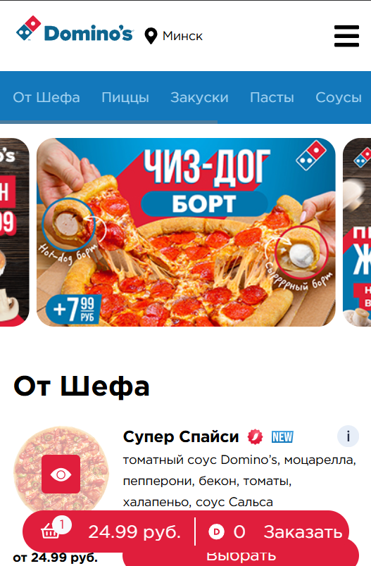

Рисунок 15 – Демонстрация адаптивности

Внешний вид сайта Domino’s современный и привлекательный. Дизайн направлен на создание приятного и удобного пользовательского опыта, подчеркивая качество и свежесть продукции. Быстрота работы сайта также положительно влияет на пользовательский опыт.

Domino's предлагает систему бонусов, которая позволяет пользователям накапливать баллы за каждую покупку. Эти баллы можно использовать для получения скидок на будущие заказы. Система бонусов интегрирована в личный кабинет пользователя, где можно отслеживать количество накопленных баллов и доступные скидки.

Сайт Domino’s  успешно подчеркивает качество продукции и создает положительное впечатление. Все необходимые функции, такие как фильтрация и сортировка, удобная корзина и адаптивный дизайн, делают пользовательский опыт удобным и приятным.

**Со схожей тематикой и другой функциональностью:**

1. **ТЬЕРРИ**

Главная страница сайта представлена на рисунке 16:

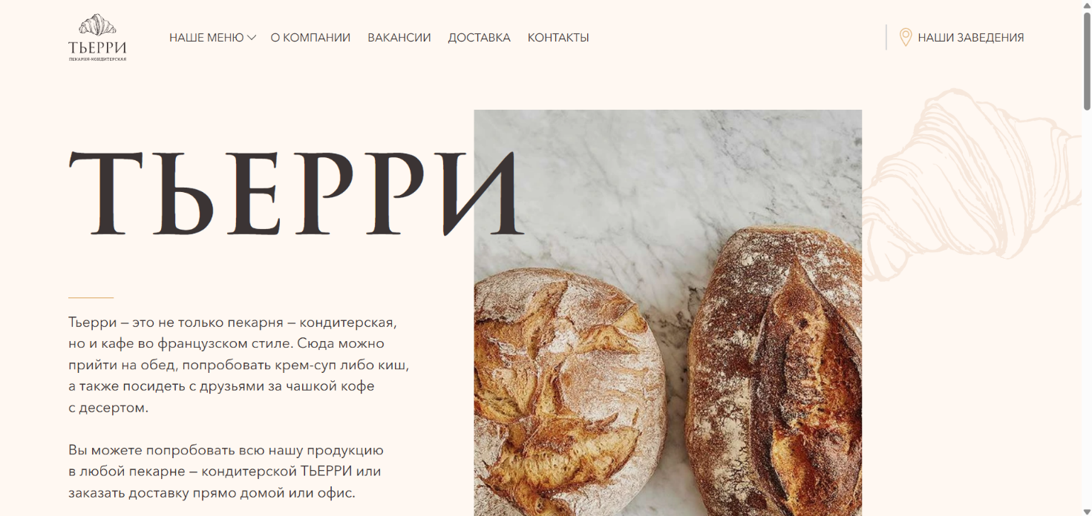

Рисунок 16 – Главная страница сайта thierry.by

Это кондитерская не занимается доставкой товаров, а ориентирована больше на офлайн покупку.

Главная страница сайта ТЬЕРРИ выполнена в стиле, который сочетает в себе элегантность и уют французской пекарни-кондитерской. В верхней части страницы расположены основные элементы навигации, это позволяет пользователям легко находить нужную информацию и переходить к интересующим их разделам.

В центральной части страницы размещено привлекательное описание концепции заведения: Тьерри – это не только пекарня-кондитерская, но и кафе во французском стиле. Упоминается возможность посещения заведения для обеда, дегустации крем-супа или киша, а также для встреч с друзьями за чашкой кофе с десертом. Это создает теплую атмосферу.

Сайт предлагает каталог товаров с различными категориями, такими как Торты и тарты, Выпечка, Кофе и напитки, Завтраки и ланчи. Каталог хорошо организован, с качественными фотографиями и подробными описаниями продукции. Это помогает пользователям легко выбирать понравившиеся изделия. Каталог представлен на рисунке 17:

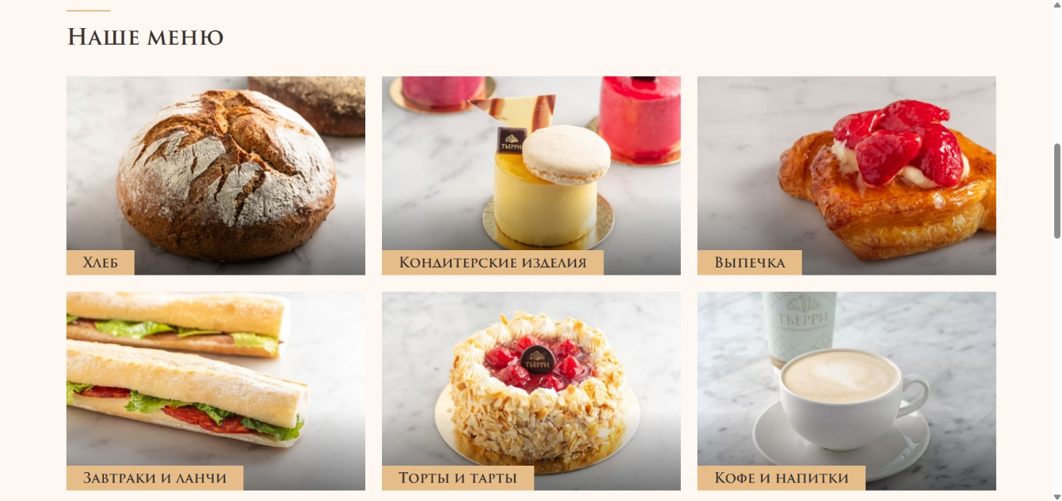

Рисунок 17 – Каталог

Стоит отметить, что при наведении на карточку товара картинка имеет анимацию приближения. Карточка товара представлена на рисунке 18:

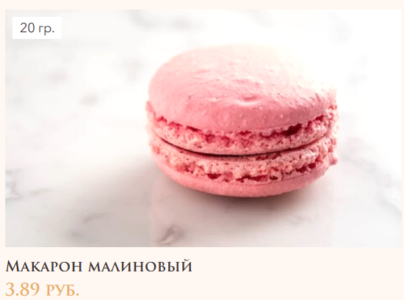

Рисунок 18 – Карточка товара

Дизайн сайта ТЬЕРРИ можно назвать одним из лучших среди аналогичных заведений. Он сочетает в себе элегантность и минимализм, с акцентом на высокое качество продукции. Используются теплые, приятные цвета, которые ассоциируются с уютом и свежей выпечкой. Шрифты подобраны таким образом, чтобы подчеркнуть французский стиль заведения.

На сайте присутствует интерактивная карта, на которой отмечены все кондитерские ТЬЕРРИ. Это позволяет пользователям быстро найти ближайшее заведение и узнать его адрес, часы работы и контактную информацию. Карта представлена на рисунке 19.

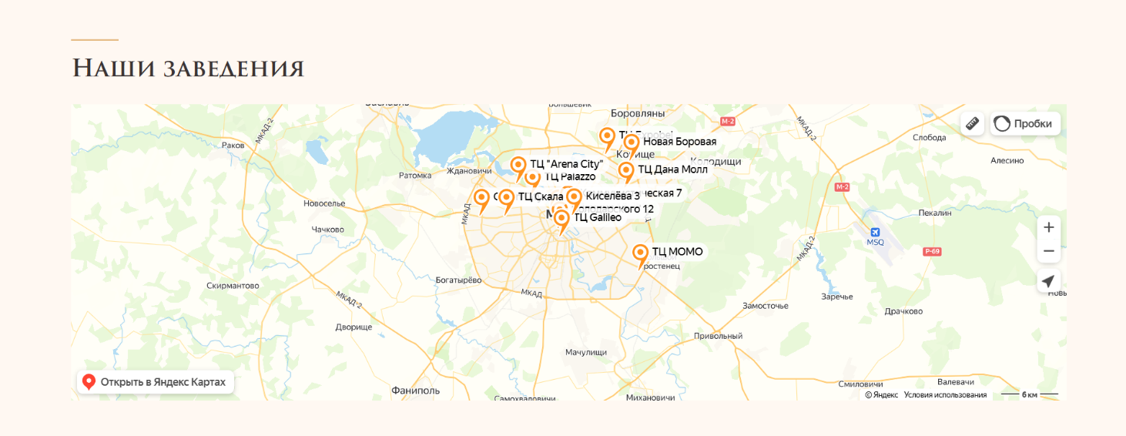

Рисунок 19 – Интерактивная карта

Сайт имеет адаптивный дизайн, который обеспечивает удобство использования на различных устройствах, включая компьютеры, планшеты и смартфоны. Это делает сайт доступным для широкой аудитории.

Внешний вид сайта ТЬЕРРИ современный и привлекательный. Дизайн направлен на создание приятного и удобного пользовательского опыта, подчеркивая качество и свежесть продукции. Быстрота работы сайта также положительно влияет на пользовательский опыт.

Добавление функции доставки могло бы значительно улучшить пользовательский опыт, особенно для тех, кто не может посетить заведение лично.

Сайт ТЬЕРРИ успешно подчеркивает качество продукции и создает положительное впечатление. Лучший дизайн, удобная карта кондитерских и адаптивность делают пользовательский опыт удобным и приятным. Небольшие улучшения, такие как добавление доставки и онлайн-чата, могли бы сделать сайт еще более удобным для пользователей.

**Итог обзора аналогичных решений.**

На основе обзора аналогичных решений сайтов на тему "Кондитерская" можно составить следующий список рекомендаций по будущему функционалу и дизайну:

1. Добавление фильтров и сортировок в каталог товаров. Внедрение системы фильтрации позволит пользователям легко находить нужные товары. Например, можно добавить фильтры по цене, популярности, новизне и категориям (торты, пирожные, печенье и т.д.). Это значительно упростит процесс поиска и сделает его более интуитивным, особенно для пользователей, ищущих конкретные позиции.
2. Улучшение адаптивного дизайна. Адаптивный дизайн критически важен в современном веб-пространстве. Оптимизация отображения на мобильных устройствах, включая корректное отображение всех элементов интерфейса и навигации, поможет улучшить пользовательский опыт. Это обеспечит удобство использования сайта на разных платформах, что важно для привлечения пользователей, использующих смартфоны и планшеты.
3. Скорость загрузки страниц напрямую влияет на удовлетворенность пользователей. Для повышения скорости можно сжимать изображения и минимизировать CSS и JavaScript. Это не только улучшит пользовательский опыт, но и положительно скажется на SEO-оптимизации сайта, что может привести к увеличению трафика.
4. Дизайн интерфейса и улучшение визуальной привлекательности: Обновление дизайна интерфейса с использованием современных цветовых схем, шрифтов и графических элементов поможет создать более привлекательный и профессиональный вид. Это также позволит лучше передать концепцию бренда и повысить доверие пользователей. Профессиональный и стильный дизайн создаст положительное первое впечатление о сайте.
5. Интерактивные элементы и анимации: Добавление интерактивных элементов и анимаций при наведении на карточки товаров сделает взаимодействие с сайтом более живым и увлекательным. Это может включать плавные переходы, эффекты увеличения изображений и другие визуальные элементы, которые делают сайт более динамичным и привлекательным.
6. Отзывы и рейтинги: Возможность пользователям оставлять отзывы о приобретённых кондитерских товарах и оценивать их качество. Реализация систему рейтингов, которая поможет другим пользователям принять информированное решение при выборе изделия. Добавление функционала фильтрации отзывов по категориям, чтобы пользователи могли читать отзывы, наиболее соответствующие их интересам.
7. Интерактивная карта для офлайн-локаций: Интерактивная карта, показывающая расположение всех точек продаж, поможет пользователям быстро находить ближайшие кондитерские. Это может быть особенно полезно для тех, кто предпочитает офлайн-покупки. Наличие такой карты на сайте также может повысить уровень доверия к бренду, демонстрируя прозрачность и доступность.
8. Введение системы бонусов и акций: Создание программы лояльности, которая позволяет пользователям накапливать баллы за покупки и использовать их для получения скидок, может повысить заинтересованность клиентов. Это также поощрит пользователей возвращаться на сайт для совершения повторных покупок, что положительно скажется на долгосрочной прибыли.
9. Многоязычная поддержка: Расширение поддержки языков, предоставляемых сайтом или приложением, чтобы привлечь больше пользователей, включая туристов решивших посетить нашу страну. Предоставление возможности переключения языкового интерфейса и предоставление информации на разных языках.

Реализация этих рекомендаций позволит создать удобный, современный и конкурентоспособный сайт, который будет выделяться на фоне аналогов. Основные акценты следует сделать на удобстве пользователя, скорости работы и привлекательном дизайне.